

课 程 实 验 报 告

课程名称： C语言程序设计实验

专业班级：软件工程2304班
学 号：U202317310
姓 名：柯俊翔
指导教师：唐赫
报告日期：2023-11-06

软件学院

实验4 编译预处理实验

4.1实验目的
（1）掌握文件包含、宏定义、条件编译和assert宏的使用；
（2）练习使用集成开发环境中的调试功能：单步执行、设置断点、观察变量值。
（3）熟悉多文件编译技术

4.2实验内容

1．程序改错
下面是用宏来计算平方差、交换两数的源程序.在这个源程序中存在若干错误，要求对该程序进行调试修改，使之能够正确完成指定任务。
/*实验4-1改错与跟踪调试题程序：计算平方差、将换两数*/
- #include<stdio.h>
- #define SUM a+b
- #define DIF a-b
- #define SWAP(a,b) a=b,b=a
- int main()
- {
- int a,b;
- printf("Input two integers a, b:");
- scanf("%d%d", &a,&b);
- printf("\nSUM=%d\n the difference between square of a and square of b is:%d",SUM, SUM*DIF);
- SWAP(a,b);
- printf("\nNow a=%d,b=%d\n",a,b);
- return 0;
- }

解答：
（1）错误修改：
- 第2行宏定义有误，正确形式为：#define SUM (a+b)

- 第3行宏定义有误，正确形式为：#define DIF (a-b)
3) 第4行宏定义有误，正确形式为：#define SWAP(a,b) a=a*b,b=a/b,a=a/b

（2）错误修改后运行结果：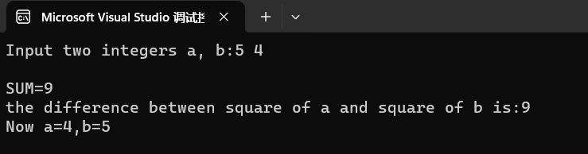
图4-1 错误修改后的程序运行结果示意图

2．程序修改替换
下面是用函数实现求三个数中最大数、计算两浮点数之和的程序。在这个源程序中存在若干语法和逻辑错误。
要求：（1）对这个例子程序进行调试修改，使之能够正确完成指定任务；
（2）用带参数的宏替换函数max，来实现求最大数的功能。
/*实验4-2程序修改替换题程序*/
- #include<stdio.h>
- int main(void)
- {
- int a, b, c;
- float d, e;
- printf("Input three integers:");
- scanf("%d %d %d",&a,&b,&c);
- printf("\nThe maximum of them is %d\n",max(a,b,c));

- printf("Input two floating point numbers:");
- scanf("%f %f",&d,&e);
- printf("\nThe sum of them is %f\n",sum(d,e));
- return 0;
- }

- int max(int x, int y, int z)
- {
- int m=z;
- if (x>y)
- if(x>z) m=x;
- else
- if(y>z) m=y;
- return m;
- }

- float sum(float x, float y)
- {
- return x+y;
- }

解答：
源程序未声明函数，可用宏定义替换
- int max(int x, int y, int z);
- float sum(float x, float y);
替换后的程序如下所示：
- #include<stdio.h>
- #define max(a,b,c) ( a > b ) ? ( a > c ? a : c ) : ( c > b ? c : b )
- float sum(float x, float y)
- {
- return x + y;
- }
- int main(void)
- {

- int a, b, c;
- float d, e;
- printf("Input three integers:");
- scanf("%d %d %d", &a, &b, &c);
- printf("\nThe maximum of them is %d\n", max(a, b, c));

- printf("Input two floating point numbers:");
- scanf("%f %f", &d, &e);
- printf("\nThe sum of them is %f\n", sum(d, e));
- return 0;
- }

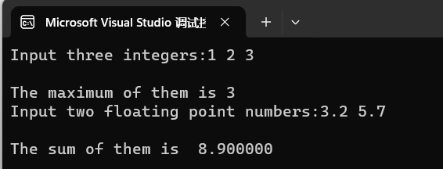
图 4-2 程序修改替换后的程序运行结果示意图

3．跟踪调试
下面程序利用R计算圆的面积s，以及面积s的整数部分。现要求：
（1）修改程序，使程序编译通过且能运行；
（2）单步执行。进入函数integerl_fraction时，watch窗口中x为何值？在返回main时, watch窗口中i为何值？
（3）修改程序，使程序能输出面积s值的整数部分（要求四舍五入），不会输出错误信息assertion failed。

/*实验4-3跟踪调试题程序利用R计算圆的面积s*/
- #define R
- int main(void)
- {
- float r, s;
- int s_integer=0;
- printf ("Input a number: ");
- scanf("%f",&r);
- #ifdef R
- s=3.14159*r*r;
- printf("Area of round is: %f\n",s);
- s_integer=integer_fraction(s);
- assert((s-s_integer)<0.5);
- printf("The integer fraction of area is %d\n", s_integer);
- #endif
- return 0;
- }

- int integer_fraction(float x)
- {
- int i=x;
- return i;
- }
解答：
- 添加头文件和函数的声明
#include<stdio.h>
#include <assert.h>
int integer_fraction(float x);
- x的值为3.14159012,i为3
图 4-3 跟踪调试题的单步执行图
- 修改后的程序如下所示：
- #include<stdio.h>
- #include <assert.h>
- #include<math.h>
- #define R
- int main(void)
- {
- float r, s;
- int s_integer = 0;
- printf("Input a number: ");
- scanf("%f", &r);
- #ifdef R
- s = 3.14159 * r * r;
- printf("Area of round is: %f\n", s);
- s_integer = round(s);//取整
- assert((s - s_integer) <1.0);
- printf("The integer fraction of area is %d\n", s_integer);
- #endif
- return 0;
- }

修改后的运行结果：

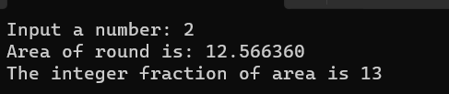
图 4-4 跟踪调试题的运行结果图

4．程序设计
（1）三角形的面积是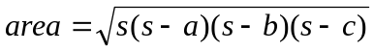，其中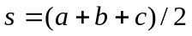，a,b,c为三角形的三边，要求编写程序用带参数的宏来计算三角形的面积。定义两个带参数的宏，一个用来求s，另一个用来求area。

解答：
- 算法流程如图4.5所示。
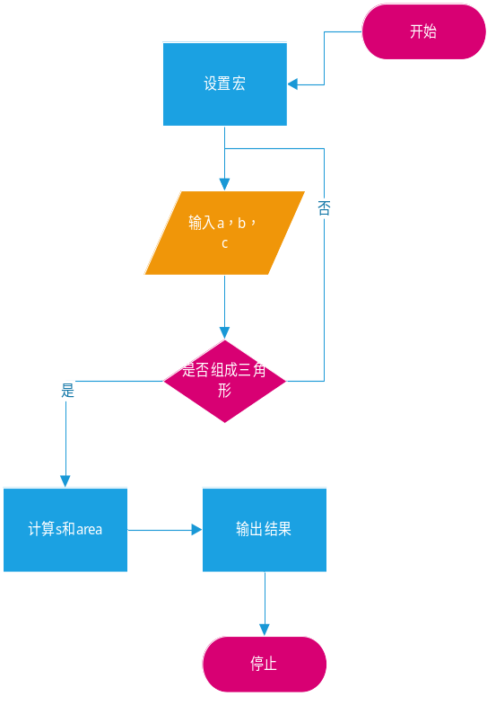
图 4-5 编程题1的程序流程图
- 程序清单
- #include <stdio.h>
- #include <math.h>
- #define s ( ( a + b + c ) / 2 )
- #define area ( sqrt( s * ( s - a ) * ( s - b ) * ( s - c ) ) )

- double a, b, c;
- int main()
- {
- input:
- printf("请输入三条边长度:");
- scanf("%lf%lf%lf", &a, &b, &c);
- if (a + b <= c || a + c <= b || b + c <= a)
- {
- printf("不是三角形，请重新输入\n");
- goto input;
- }
- else {
- printf("%lf", area);
- }
- return 0;
- }

3）测试
（a） 测试数据：
表4-1 编程题1的测试数据
测试用例 | 程序输入 | 理论结果
用例1 | 3，4，5 | 6
用例2 | 2，2，2 | 1.732
用例3 | 1，2，3 | 错误，重新输入

（b） 对应测试数据的运行结果截图
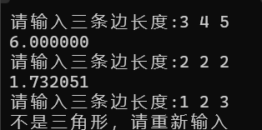

图4-6编程题1的测试用例的运行结果
说明上述的运行结果与理论分析吻合，验证了程序的正确性。

- 用条件编译方法来编写程序。输入一行英文字符序列，可以任选两种方式之一输出：一为原文输出；二为变换字母的大小写后输出。例如小写‘a’变成大写‘A’，大写‘D’变成小写‘d’，其他字符不变。用#define命令控制是否变换字母的大小写。例如，#define CHANGE 1 则输出变换后的文字，若#define CHANGE 0则原文输出。

解答：
1） 算法流程如图1.1所示。
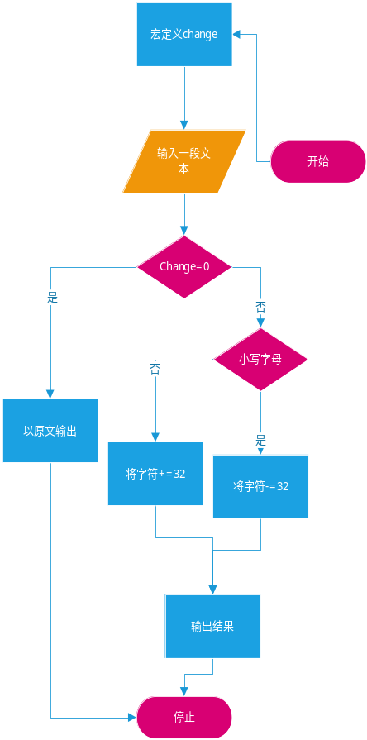
图4-7 编程题2的程序流程图

- 源程序清单
- #include <stdio.h>
- #include <string.h>
- #define change 1

- char s[100];
- int main()
- {
- fgets(s, 100, stdin);
- #if change
- fputs(s, stdout);
- #endif

- #if !change
- int count = strlen(s);
- for (int i = 0; i < count; i++)
- {
- if (s[i] >= 'a' && s[i] <= 'z')
- {
- s[i] -= 32;
- }
- else if (s[i] >= 'A' && s[i] <= 'Z')
- {
- s[i] += 32;
- }
- }
- fputs(s, stdout);
- #endif
- return 0;
- }

3）测试
（a） 测试数据：
表4-2 编程题2的测试数据
测试用例 | 程序输入 | 理论结果
用例1 | abcdEFG(change为0) | abcdEFG
用例2 | abcdEFG(change为1) | ABCDefg

（b） 对应测试数据的运行结果截图

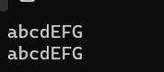
图4-8编程题2的测试用例1的运行结果

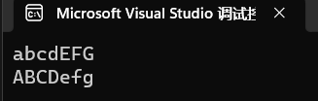
图4-9编程题2的测试用例2的运行结果
说明上述的运行结果与理论分析吻合，验证了程序的正确性。

- 假设一个C程序由file1.c和file2.c两个源文件及一个file.h头文件组成，file1.c、file2.c和file.h的内容分别如下所述。试编辑该多文件C程序，补充file.h头文件内容，然后编译和链接。然后运行最后生成的可执行文件。
/*源文件file1.c的内容*/
- #include "file.h"
- int x,y; /* 外部变量的定义性说明 */
- char ch; /* 外部变量的定义性说明 */
- int main(void)
- {
- x=10;
- y=20;
- ch=getchar();
- printf("in file1 x=%d,y=%d,ch is %c\n",x,y,ch);
- func1();
- return 0;
- }
/*源文件file2.c的内容为：*/
- #include "file.h"
- void func1(void)
- {
- x++;
- y++;
- ch++;
- printf("in file2 x=%d,y=%d,ch is %c\n",x,y,ch);
- }

解答：
1) 解题思路：
在文件中包含stdio.h头文件,声明外部变量和函数即可。
- 程序清单
- #include<stdio.h>
- extern int x, y;
- extern char ch;
- void func1(void);

3）测试
（a） 测试数据：
表4-3 编程题3的测试数据
测试用例 | 程序输入 | 理论结果
用例 | A | in file1 x=10,y=20,ch is A  in file2 x=11,y=21,ch is B

（b） 对应测试数据的运行结果截图
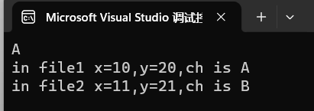
图4-10编程题3的测试用例的运行结果
说明上述的运行结果与理论分析吻合，验证了程序的正确性。

4.3 实验小结
在这次上机实验中，我熟悉了文件包含、宏定义、条件编译和assert宏的使用；练习了使用集成开发环境中的调试功能：单步执行、设置断点、观察变量值。熟悉多文件编译技术。以下是我的实验经历和体会
1.宏的定义和使用 ：在这一部分的实验中，我们尝试调试和修改一个使用宏来计算平方差和交换两个数的源程序。在初始阶段，我遇到了一些常见问题。首先，我注意到宏定义中没有加括号引起的运算错误，其次我发现了宏定义中使用的变量t在主函数中没有声明，通过仔细检查编译器的错误信息，我能够找到并修复这些问题。
2.通过ifdef实现选择：通过ifdef,endif等语句，方便了在一个程序中实现多种功能，使用时只需更改宏的值，增加了程序的可读性和多用性。
3.了解了更多数学函数：在跟踪调试题中，我们需要对结果进行四舍五入，借此机会我了解了round，floor，ceil等与取整有关的函数使用方法。
4.熟悉了多文件操作：通过实验题，我了解了多文件函数中头文件如何编写，函数的声明和外部变量声明，对宏有了更多的了解。

